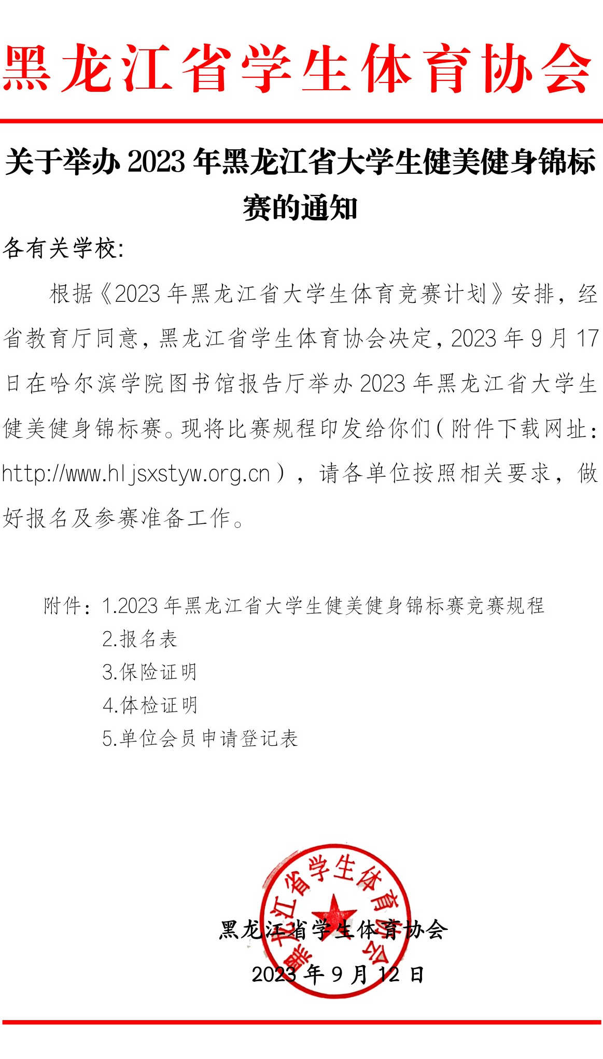
附件1
2023年黑龙江省“鑫梦想杯”大学生健美健身锦标赛竞赛规程
一、主办单位
黑龙江省学生体育协会
- 执行单位
黑龙江省学生体育协会健美健身分会
三、承办单位
黑龙江省健美协会
哈尔滨学院体育学院
四、协办单位（排名不分先后）
哈尔滨市鑫梦想篮球俱乐部
哈尔滨市力得康体管理咨询有限公司
菲特健身培训学院
北京康比特体育科技股份有限公司
福建舒华体育健身器材有限公司
锦州锦呈体育器材有限公司
北京体适能体育科技有限公司
五、比赛日期和地点
（一）比赛日期
2023 年9 月17 日
（二）比赛地点
哈尔滨学院图书馆报告厅
六、参赛单位
各普通高等院校健美健身爱好者及2021届和2022届毕业生，非会员单位须填写单位会员申请表（附件5）盖章后，报到时上交组委会。
七、比赛项目、分组及年龄规定
(一)男子大学生比赛设项：传统健美、健体 、健身模特三个项目；
(二)女子大学生比赛设项：形体、健身比基尼、健身模特三个项目；
(三)比赛设项：
竞赛分组与身高（CM）、体重（KG）规定
1、传统健美按体重划分为5个级别：
65公斤级：体重60.01-65（含）公斤以下
70公斤级：体重65.01-70（含）公斤
75公斤级：体重70.01-75（含）公斤
80公斤级：体重75.01-80（含）公斤
80公斤以上级：体重80公斤以上
全场冠军（每个组别冠亚军参加、共计10人）
2、男子健体
A组：身高在170cm（含170cm）以下级
B组：身高在170.01cm-175cm
C组：身高在175.01cm-180cm
D组：身高在180以上
全场冠军（各组级别冠亚军参加、共计8人）
3、男子健身模特按身高分2个级别
A组：身高在180cm以下
B组：身高在180cm以上
全场冠军（各组级别冠亚季军参加、共计6人）
4、女子比基尼
A组：身高在160cm (含160cm)以下级
B组：身高在160.01cm--163cm
C组：身高在163.01--166cm
D组：身高在166cm以上
全场冠军（各组级别冠亚军参加、共计8人）
5、女子健身模特按身高分2个级别
A组：身高在165cm以下
B组：身高在165cm以上
全场冠军（各组级别冠亚季军参加、共计6人）
6、女子形体设公开组一组；
八、比赛着装
（一）男子传统健美比赛着装
运动员应穿着单色、无光泽、不透明、清洁、得体的健美三角赛裤。赛裤的颜色、面料、质地以及样式自选。赛裤须覆盖臀部的四分之三及整个下腹部。三角赛裤侧面宽度不小于1.0厘米。三角赛裤上任何部位禁止使用衬垫和附加饰物。
比赛时禁止穿鞋、袜。
比赛时禁止佩戴框架式眼镜、手表、镯类、项链、耳环、假发以及人造指甲等装饰物、装饰品。
比赛中禁止使用道具。
严禁进行改变任何身体、肌肉形态的固体和液态的义体植入。
（二）男子健体比赛着装
预赛：
运动员应赤膊，着不透明、非紧身的黑色齐膝短裤。除制造商品牌标志外，赛裤上任何部分禁止使用衬垫以及附加饰物(含具有商业色彩的LOGO图案)。
半决赛、决赛：
运动员应赤膊，着不透明、非紧身齐膝短裤（沙滩裤）。赛裤颜色、面料、材质、款式、风格自选，除制造商品牌标志外，赛裤上任何部分禁止使用衬垫以及附加饰物(含具有商业色彩的LOGO图案)。
(1)比赛时禁止穿鞋、袜。
(2)比赛时禁佩戴带框架式眼镜、手表、镯类、项链、耳环、假发以及扰乱注意力的装饰物、装饰品。
(3)比赛中禁止使用道具。
(4)严禁进行改变任何身体、肌肉形态的固体和液态的义体植入。
（三）男子健身模特比赛着装
形体比赛轮：
（1）紧身连体体操背心和合体短裤，赛服的颜色、面料、质地及风格不限。
（2）赛服短裤底边齐臀线，并须覆盖臀部，背心须覆盖住二分之一胸肌和斜方肌。
（3）比赛时禁止穿鞋、袜。
（4）比赛时禁止佩戴框架式眼镜、手表、镯类、项链、耳环、假发、人造指甲，以及扰乱注意力的装饰物、装饰品。
（5）比赛中禁止使用道具。
（6）严禁进行改变任何身体、肌肉形态的固体和液态的义体植入。
服装展示轮：
运动员须穿着唐装、西装或传统礼服、民族节日盛装、运动套装等，光脚不穿鞋。
（四）女子形体比赛着装
运动员着分体后交叉式自选比基尼赛服。赛服的款式、颜色、材料不限。禁止点缀悬垂性装饰物。
(1)比基尼赛服必须覆盖住臀部的二分之一和整个下腹部。
(2)比赛穿高跟鞋。鞋前掌厚度不大于1.0厘米；细跟，高度不超过12.0厘米。
(3)禁止穿坡跟式高跟鞋。
(4)禁止穿袜。
(5)除第一轮要求高跟皮鞋的颜色必须是黑色且包住脚趾和脚跟外，其它轮次鞋的颜色与款式不限。
(6)运动员可带结婚戒指或小耳钉以及头发饰品，不得佩戴眼镜、手表、镯类、耳环、假发以及任何其它人工饰品。
(7)严禁其他改变身体、肌肉形态的固体和液态的义体植入。
（五）女子健身比基尼比赛着装
（1）运动员穿不透明的分体式比基尼赛服，其颜色、面料、装饰不限。赛服上不得点缀悬垂性装饰物。
（2）比基尼赛服必须覆盖住臀部的二分之一和整个下腹部，穿戴美观。严禁穿线状比基尼、丁字裤以及异形装饰。
（3）比赛穿高跟鞋。鞋前掌厚度不大于1.0厘米；细跟，高度不得超过12.0厘米。
（4）禁止穿坡跟式高跟鞋。
（5）禁止穿袜。
（6）头发可以做造型。
（7）运动员可戴结婚戒指、小耳钉以及头发饰品，不得佩戴眼镜、手表、带悬垂物的镯类、耳环、假发以及任何其它人工饰品。
（8）严禁其他改变肌肉形态的固体和液态的义体植入。
（六）女子健身模特比赛着装
形体比赛轮
（1）运动员须穿不透明的连体泳装赛服，其颜色、面料、质地、装饰和风格不限。赛服上不得点缀悬垂性装饰物。
（2）赛服至少须覆盖二分之一臀部和整个下背部，穿戴美观。严禁穿线状比基尼、丁字裤以及异形装饰。
（3）比赛穿高跟鞋，禁止穿袜。鞋前掌厚度不大于1.0厘米；细跟，高度不得超过12.0厘米。
（4）禁止穿坡跟式高跟鞋。
（5）头发可做造型。
（6）运动员可戴结婚戒指、小耳钉以及头发饰品，不得佩戴眼镜、
手表、带悬垂物的镯类、耳环、假发以及任何其它人工饰品。
严禁其他改变肌肉形态的固体和液态的义体植入。
晚礼服展示轮
（1）运动员须穿着晚礼服。礼服的颜色、面料、质地、装饰和风格自选。
（2）晚礼服裙长须垂至地面，并遮盖住下背部，礼服内不得使用束腰、臀衬等。
（3）比赛穿高跟鞋，禁止穿袜。鞋前掌厚度不大于1.0厘米；细跟，高度不得超过12.0厘米。
（4）禁止穿坡跟式高跟鞋。
（5）头发可做造型。
（6）运动员可以选佩合适珠宝饰物，可戴结婚戒指、小耳钉以及头发饰品，不得佩戴眼镜、手表、带悬垂物的镯类、耳环、假发以及任何其它人工饰品。
（7）严禁其他改变肌肉形态的固体和液态的义体植入。
（七）称量体重、丈量身高和检录时均对参赛运动员服装、鞋、道具及比赛油彩进行检查，不符合竞赛规则规定及没有备赛痕迹的选手不允许参赛。
（八）报名后更换比赛项目可在赛前技术会议上向竞赛裁判组提出申请。
九、参加办法
（一）每队可报领队1人，教练员2人，运动员不限。运动员不能兼任领队和教练。
（二）参赛单位自行办理比赛期间伤病意外事故保险（含往返赛区途中及在比赛期间可能发生的伤病），自行承担可能发生的医疗费用。
（三）本次大赛男子健美无一分钟自选动作。本次大赛女子比基尼健身可兼项女子健身模特、男子健体可兼项男子健身模特。各级别报名人数不足3人将合并级别比赛。
（四）参赛费用
本次比赛不收取报名费，只收取技术服务费260元（含2次喷涂油彩）。报名成功后，比赛技术服务费不予退还。
（五）参赛队需按时报到和参加赛前有关会议，无故缺席者视为放弃参赛。
十、录取及奖励办法
（1）各个级别录取前八名，有证书、奖杯、奖品。
（2）男子健美、男子健体、女子比基尼健身各组(级)别前二名运动员参加同项目全场冠军比赛。
（3）男子健身模特、女子健身模特各组别前三名运动员参加同项目全场冠军比赛
（4）女子形体进行半决赛和决赛。
（5）进入全场冠的运动员有证书、奖杯、奖牌、奖品、奖金。
男子传统健美全场冠军奖金1000元，亚军奖金800元，季军奖金500元，4至10名奖金300元。
男子健体全场冠军奖金1000元，亚军奖金800元，季军奖金500元，4至8名奖金300元。
男子健身模特全场冠军奖金500元，亚军奖金300元，季军奖金200元，四至六名奖金100元。
女子健身比基尼全场冠军奖金1000元，亚军奖金800元，季军奖金500元，4至8名奖金300元。
女子健身模特全场冠军奖金500元，亚军奖金300元，季军奖金200元，四至六名奖金100元。
女子形体全场冠军奖金800元，亚军奖金600元，季军奖金300元，四至八名奖金200元。
（6）比赛设团体总分前六名，颁发奖牌。
（7）本次比赛设突出贡献奖，颁发奖牌。
十一、反兴奋剂要求
为维护健身健美运动的纯洁性、公正性，保护健身健美运动员身心健康，坚决反对和绝不允许使用有害健身健美运动发展及运动员身心健康的任何违禁药物。
未尽事宜，由组委会通知为主。
联系人：陈铁峰
联系电话：13836193425

黑龙江省学生体育协会
2023年9月12日

附件2
2023年黑龙江省大学生健身健美锦标赛报名表

单位： 领队： 教练：
姓名 | 性别 | 项目/组别 | 联系方式 | 备注
所在院校： 送表人/电话：

附件3
2023年黑龙江省大学生健身健美锦标赛
（人身意外伤害保险）
证 明

黑龙江省大学健身健美锦标赛组委会：（以下姓名必须打印）

我单位领队： 教练员：
运动员：

均已参加人身意外伤害保险，特此证明！

报名单位：（公章） 报名单位领导签字：

教练员签字：
2023年 月 日

注：各代表队请自行位参赛队员参加保险！

附件4

2023年黑龙江省大学生健身健美锦标赛
（运动员身体健康检查）
证 明

黑龙江省大学生健身健美锦标赛组委会：（以下姓名必须打印）

我单位运动员：

经医院检查身体健康，可以参加所报名项目的比赛。
特此证明！

体检医院：（公章） 报名单位领导签字：

教练员签字：
2023年 月 日

附件5
黑龙江省学生体育协会单位会员申请登记表
单位名称
通讯地址 |  |  |  |  | 邮政编码
单位类别  [请在方框上打钩] | □高等院校 中学
教职（员）工  总人数 |  |  | 学生人数
申请入会承诺
黑龙江省学生体育协会：
我单位自愿申请加入黑龙江省学生体育协会成为单位会员。如能获准成为单位会员，我们将认真履行会员义务：
1.执行本协会的决议；
2.维护本协会的合法权益；
3.完成本协会交办及委托承办的工作和其他有关义务；
4.按规定交纳会费，会费标准及交纳方式经会员大会通过后执行；
5.向本协会反映情况，提供有关资料。
单位联络人（推荐理事人选） | 姓 名 |  |  | 性别
单位联络人（推荐理事人选） | 所在部门 |  |  | 职务/职称
单位联络人（推荐理事人选） | 手机号 |  |  | 微信号
参加学生体育协会（含分会）情况
申请单位意见：  签字： 盖章  日期： 年 月 日 |  |  | 审查意见：（协会填写）  签字： 盖章  日期： 年 月 日

